OA 24 | 2. Indica la cantidad de cubos en cada construcción.  - b)  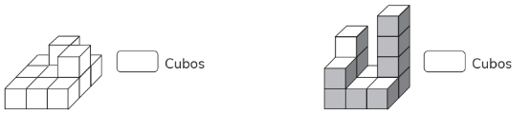  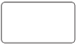cubos. cubos. | 4° Básico  Tomo 2  Capítulo 13  Volumen

